Invoice-Parser Dokumentation

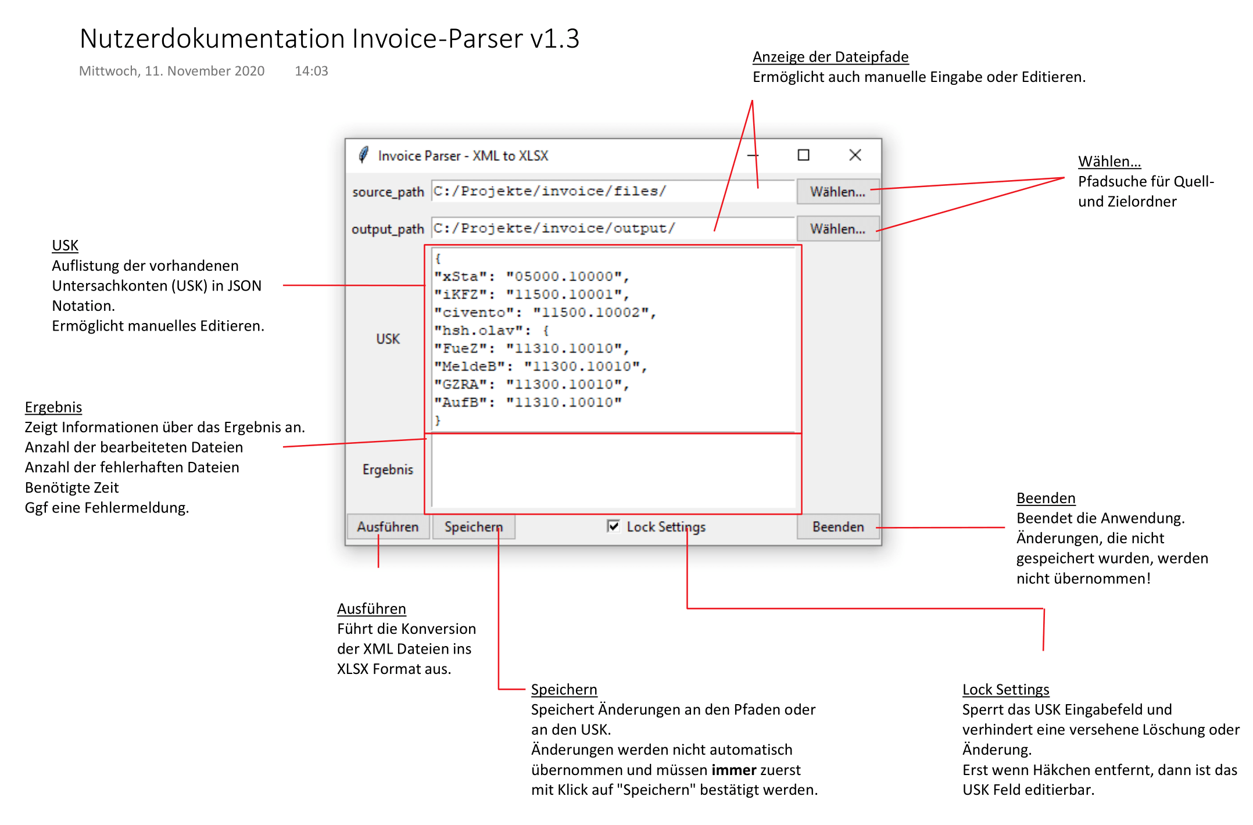

Installation + Update

Die Aktuellste Version findet man unter diesem Link <https://github.com/florianwenzelworms/Invoice-Parser/blob/main/releases/Invoice%20Parser%20Installer%20latest.exe>

Nach dem Download der Datei kann mit einem Doppelklick auf die Installationsdatei die Installation gestartet werden.

Der Installationsvorgang ist so voreingestellt, dass er man mit „Weiter“ durchgeklickt und beendet werden kann.

Benutzung

*Quellpfad*: Hier den Pfad einfügen, der auf den Ordner verweist, in dem die .XML Dateien liegen.

*Zielpfad*: Hier den Pfad zu dem Ordner einfügen, in den die bearbeiteten .xlsx Dateien abgespeichert werden sollen.

*USK*: Die vorkommenden Untersachkonten sind im JSON Format abgespeichert. Die richtige Formatierung ist wichtig, sonst können die Rechnungen nicht bearbeitet werden. Die geschweiften Klammern müssen sich am Anfang und Ende befinden.

Um die Untersachkonten zu bearbeiten, muss der Haken bei *Lock-Settings* entfernt werden. Dies verhindert ein versehentliches Löschen oder Bearbeiten des Feldes.

Wenn eine Änderung an den Pfaden oder den USK vorgenommen wurde muss **immer** zuerst mit *Speichern* gespeichert werden. Wenn vorher trotzdem *Ausführen* betätigt wird, werden noch die alten Einstellungen angewandt, selbst wenn die neuen Änderungen schon in den Feldern stehen.

Ist alles korrekt eingestellt kann der Bearbeitungsvorgang durch Betätigen des *Ausführen*-Buttons gestartet werden. In der Regel dauert der Vorgang, abhängig von der Anzahl der zu bearbeitenden Dateien, nur wenige Sekunden.   
  
Anschließend werden Informationen zum Ausgang des Prozesses angezeigt

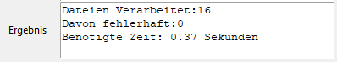  
Dateien wurden ohne Fehler bearbeitet

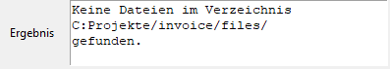  
Quellordner war leer. Falscher Ordner angegeben oder schon alle Dateien bearbeitet?

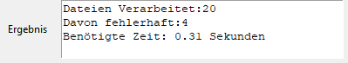  
Es gab fehlerhafte Dateien bei der Bearbeitung. Möglicherweise gibt die Log-Datei Aufschluss über gegebenenfalls aufgetretene Fehler.

Fehler

Die Log-Datei „*log.txt*“ befindet sich im Installationsordner des Programmes.

|  |
| --- |
| *2020-11-12 10:23:23,078 - Invoice Parser - run - 39 - DEBUG - Fehler: >>> 'isKFZ' <<< beim Bearbeiten der Datei: 07319000_iKFZ_20201003_XEPAY21FINANZ_STL_PayPal_10b13c84-a282-4d7e-bd8f-27c828adbbcd - Kopie.xml* |

Log.txt Auszug: *- Fehler: >>> 'isKFZ' <<<* beschreibt hier den Fehler. Es handelt sich um ein unbekanntes USK.